 |  |  | بسمه تعالی  دانشگاه سیستان و بلوچستان  اداره کل امور دانشجویان شاهد و ایثارگر  "فرم درخواست آموزشی" |  |  |  |  |  | 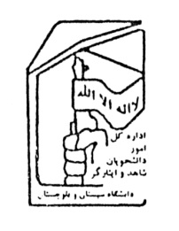
نام و نام خانوادگی: |  |  |  | شماره دانشجویی: |  | رشته تحصیلی:
نوع درخواست: |  |  |  |  |  |  |  | دوره: روزانه |  |  | شبانه
نوع تسهیلات: | فرزند شهید | فرزند جانباز 50% به بالا |  |  | فرزند جانباز 25% تا 50% |  | جانباز |  |  | فرزند آزاده |  | سایر

شرح درخواست:
............................................................................................................................................................................................................................................................................ ............................................................................................................................................................................................................................................................................ ............................................................................................................................................................................................................................................................................ ............................................................................................................................................................................................................................................................................
............................................................................................................................................................................................................................................................................ ........................................................................................................................................................................................................................................................................................................................................................................................................................................................................................................................................................ ............................................................................................................................................................................................................................................................................

نظر استاد مشاور:
............................................................................................................................................................................................................................................................................
..................................................................................................................................................................................................................................................................................................................................................................................................................................................................................................................................................... ............................................................................................................................................................................................................................................................................ ............................................................................................................................................................................................................................................................................ ............................................................................................................................................................................................................................................................................

نظر مسئول آموزش امور ایثارگران:  ............................................................................................................................................................................................................................................................................................................................................................................................................................................................................................................................................  امضاء | نظر مدیر کل امور ایثارگران:  ............................................................................................................................................................................................................................................................................................................................................................................................................................................................................................................................................  امضاء
درخواست دانشجو در جلسه ستاد شاهد به شماره ..................................... مورخ ..................................... مطرح و موافقت شد موافقت نشد

امور ایثارگران

